Дорожные знаки, разметка и «лежачие полицейские» появились у дома в Коммунарке
18.09.2017
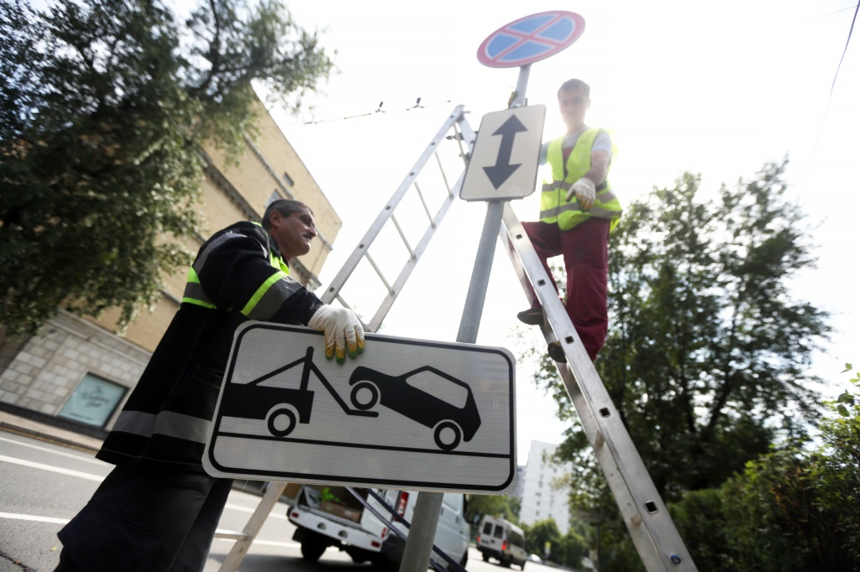
Дорожные знаки, разметка и «лежачие полицейские» появились у дома в Коммунарке. Фото: архив

Дорожные знаки и искусственные неровности установили у дома №20А в поселке Коммунарка поселения Сосенское. Работы завершили 15 сентября.

— Напротив дома №20А находится игровая площадка. Для обеспечения безопасности детей начиная с 18 августа проводились следующие работы: установка нескольких дорожных знаков, создание пешеходного перехода и «лежачих полицейских» на проезжей части, — рассказали в отделе по благоустройству и содержанию территории местной администрации.

Работы выполнялись в рамках муниципальной программы «Содержание объектов дорожного хозяйства на территории поселения Сосенское на период 2017-2019 годов», в которую их включили по обращению жителей Коммунарки.

Адрес страницы: http://tinao.mos.ru/gazeta_novye_okruga/detail/6865125.html
Префектура Троицкого и Новомосковского административных округов города Москвы

